**How To Setup Environment**

Exemplo utilizando o Sistema Operacional Linux Deepin.

**1.** Inicialmente caso não possua a ferramenta Eclipse IDE for Java EE Developers é necessário realizar o download por meio da página oficial:

<http://www.eclipse.org/downloads/packages/eclipse-ide-java-ee-developers/keplersr2>

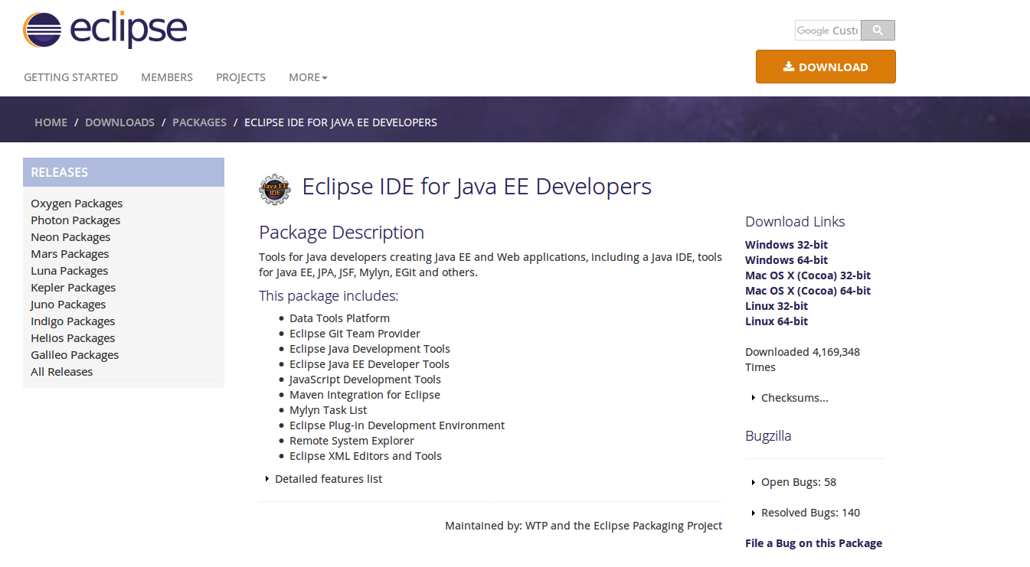

**1.1** Após o download faça a instalação da ferramenta.

**1.2** É necessário o jdk instalado na máquina antes da instalação de qualquer ferramenta para o desenvolvimento java:

<http://www.oracle.com/technetwork/java/javase/downloads/jdk9-downloads-3848520.html>

**2.** Crie uma conta no GitHub caso não possua ainda.

**3.** Entre no Eclipse JavaEE e clique na opção File –> Import e selecione a Git e depois Projects from Git.

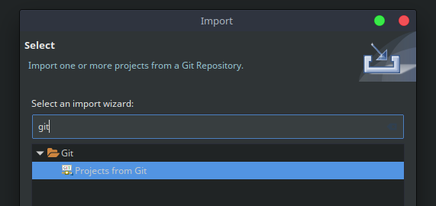

**4.** Selecione a opção Clone URL.

**5.** Na próxima tela em URL coloque o endereço do projeto no GitHub:

<https://github.com/lucas-china/SRSEditor-WEB>

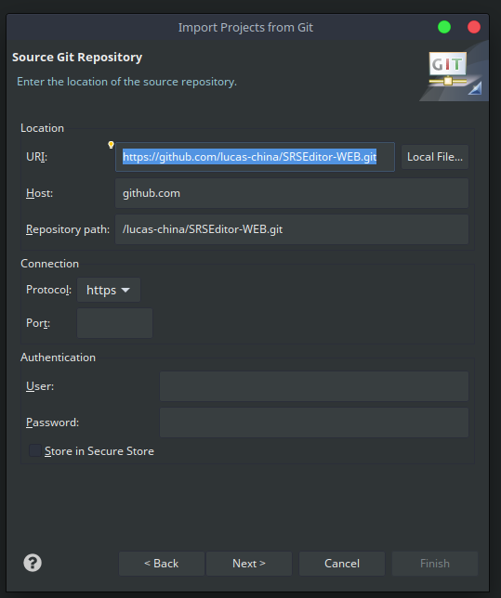

**6.** Em autenticação utilize seu usuário e senha criado no GitHub e clique no botão Next até que se inicialize a clonagem do repositório.

**7.** Abra o terminal e digite: “sudo apt-get install mysql-server mysql-client” e espere ser feito a instalação do mysql.

**8.** Inicialize o mysql pelo terminal digitando: “sudo /etc/init.d/mysql start”.

**9.** Após inicializar o mysql digite: “mysql –u root –p”, será pedido a sua senha do usuário root do mysql que você definiu na instalação.

**10.** Crie um banco de dados com o nome “srseditorweb”.

“create database srseditorweb;”

**11.** Crie uma tabela com o nome “usuario” que tenha os campos “userid”, “username” e “pwd”.

“create table usuario (userid int not null primary key auto_incremente, username varchar(45), psw varchar(45));”

**12.** Adicione um usuário qualquer para testar a aplicação.

“insert into usuario(userid,username,pwd) values (0,fulano,12345);”